24.11.2022

8-Б

Історія України

Вч. Рзаєва Н.О.

**Тема: Берестейська унія. Реформи Петра Могили.**

**Мета:** характеризувати особливості духовного життя в українських землях; визначати причини, сутність та наслідки Берестейської церковної унії 1596 р.; порівнювати перебіг процесів Реформації і контрреформації в європейських країнах та в українських землях; називати дати утворення греко-католицької церкви, імена найвідоміших діячів культури та церкви; виховувати почуття поваги до різних релігійних конфесій.

1. **Перегляньте відео:** [**https://youtu.be/gEuB5ys0OjQ**](https://youtu.be/gEuB5ys0OjQ)
2. **Опрацюйте опорний конспект:**

Православ’я поступово втрачало свої позиції, і це відбувалося на тлі зміцнення позицій католицизму. Метою унії на цьому етапі стало приєднання православної церкви до католицької з обов’язковим визнанням верховенства папи римського. За цієї умови Ватикан розширив би сфери впливу на Схід, і помітно збільшилася кількість мирян. Цю унію активно підтримував польський король, бо вона відкривала шлях до окатоличення українського населення.

**«Причини та передумови церковної унії».**

|  |  |
| --- | --- |
| Передумови | Причини |
| 1. Прагнення подолати розкол 1054 р. на православну та католицьку церкви.  2. На думку українських єпископів, унія мала б вирішити проблему полонізації та покатоличення православних, вони отримали б рівноправність у Речі Посполитій з католиками | 1. Українська православна церква переживала кризовий стан.  2. В українському суспільстві поширювалися процеси церковного єднання.  3. Поява в Україні прихильників церковної унії |
| Передумови | Причини |
| 3. Установити тісніші зв’язки України й Білорусії з Польщею, нейтралізація впливів Москви.  4. Православні єпископи намагались обмежити втручання організованого у братства міщанства у церковні справи.  5. Православні єпископи прагнули звільнитися від підлеглості східним патріархам, які підтримували церковні братства.  6. Православні єпископи прагнули звільнитися від підлеглості східним патріархам, які підтримували церковні братства.  7. Верхівка православного духовенства прагнула зрівнятися  у правах з католицькими єпископами, які засідали в сенаті й отримали титул «князі церкви», а також залежали лише від папи та почасти від короля | 4. Посилення процесу окатоличення та ополячення українського населення після Люблінської унії. Перехід частини української шляхти до католицької віри відбувався з різних причин:  1) відкривався шлях до привілеїв та посад;  2) набуття рівних з поляками правах;  3) долучення до здобутків польської культури.  5. Зменшення матеріальної підтримки православної церкви.  6. Активне втручання світської влади в церковне життя. Вищими церковними ієрархами ставали світські особи, які переймалися лише власними матеріальними інтересами.  7. Деградація та дезорганізація церковної ієрархії.  8. Загальний занепад православної церкви |

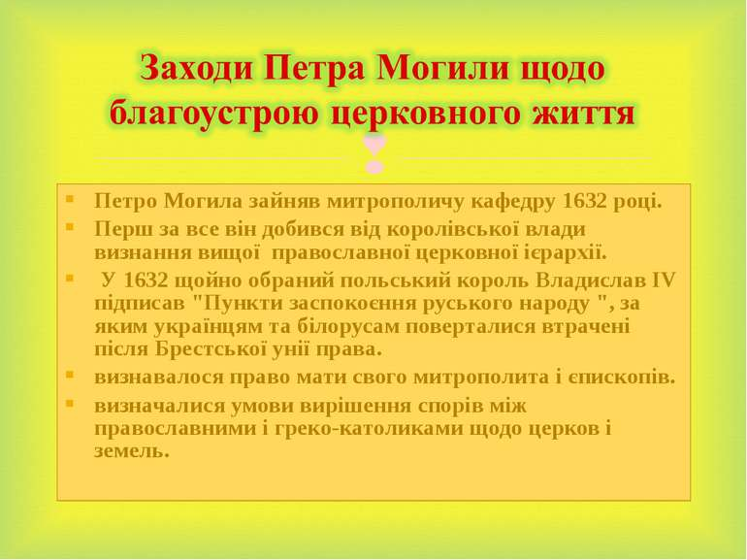

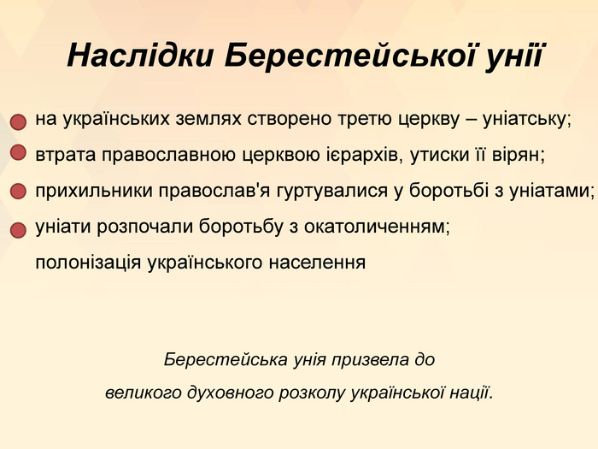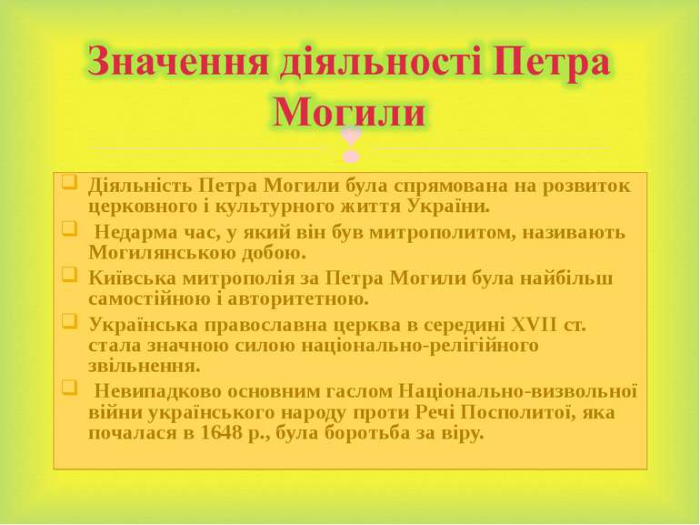

**Домашнє завдання: Прочитати пар. 5. Складіть історичний портрет**

**Петра Могили.**

**Завдання надсилайте на освітню платформу Human, вайбер 097-880-70-81, або на ел. адресу** [**nataliarzaeva5@gmail.com**](mailto:nataliarzaeva5@gmail.com)